Živjo, sedaj bi pa že radi šli v šolo, a ne.

Danes imam za vas eno preprosto nalogo. Šli boste do bližnjega gozda ali travnika. S seboj boste vzeli kakšno manjšo lopatko in vrečko. Ob kakšnem velikem drevesu boste poiskali majhno drevo, majhno smreko, bukev, javor, jesen….
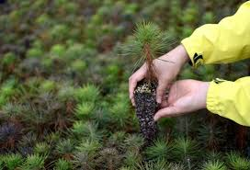
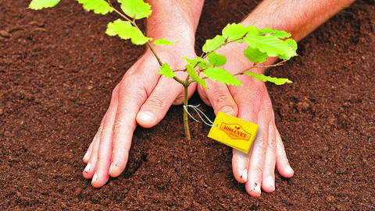
Z lopatko jo boste pazljivo zarezali ob drevescu in ga skušali izpuliti iz zemlje s čimveč koreninami in čimveč prsti. Drevesce boste dali v vrečko in ga posadili doma.
Tisti, ki imate doma vrt. Se dogovorite s starši, kam ga boste posadili.
Zanimivo, a iz tega majhnega bora lahko zraste ogromno drevo.
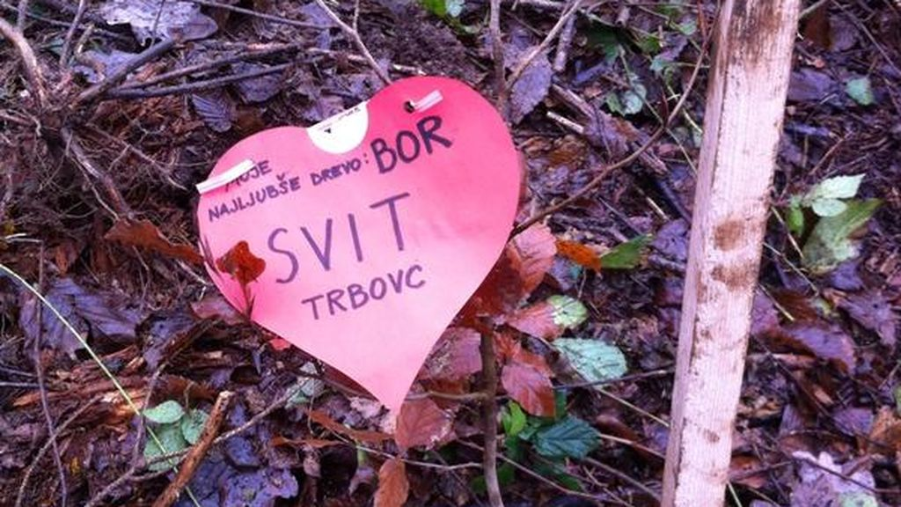
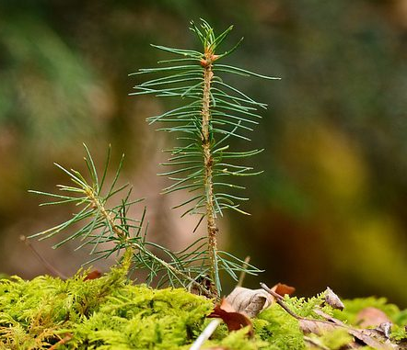

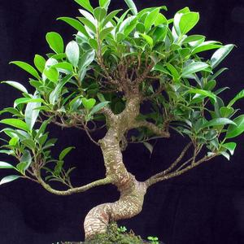
Kdor pa stanuje v bloku, si lahko drevesce posadi v posodo in ga goji kot bonsai. To je japonska tehnika gojenja dreves. Več si lahko prebereš na povezavi tukaj: https://www.kalia.si/Okrasne-rastline/Bonsaji-za-zunanjo-in-notranjo-vzgojo/
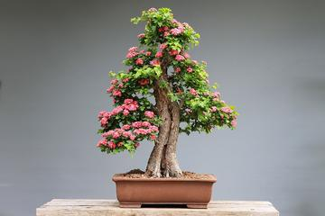
Vsega tega ne pozabi poslikati, zapisati, saj se boš lahko čez nekaj let spominjal, kako si hodil v šolo na ta zanimiv način. Lahko nama z učiteljico pošlješ kakšno slikco tvojega novega drevesa.
Toliko za danes, ostani zdrav, ubogaj starše. Lep pozdrav,
Učiteljica Alenka Jekovec alenka.jekovec@oskoroskabela.si in učitelj Milan Hlade milan.hlade@oskoroskabela.si

